Datum: _________________ Jméno: _____________________
TEST
REGIONY ČR

1. Zapiš do slepé mapy kraje ČR
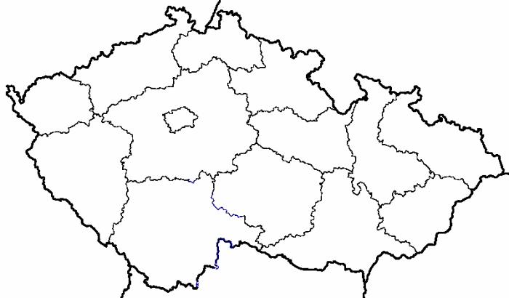

2. K daným krajům napiš krajská města
JIHOMORAVSKÝ KRAJ ________________________
MORAVSKOSLEZSKÝ KRAJ ________________________
JIHOČESKÝ KRAJ ________________________
KRAJ VYSOČINA ________________________
3. Spoj dvojice, které k sobě patří
RYBNÍK ROŽMBERK
KRAJ VYSOČINA
LIBERECKÝ KRAJ
KARAFIÁTY
MÁCHOVO JEZERO
JIHOČESKÝ KRAJ

HAVLÍČKŮV BROD
ÚSTECKÝ KRAJ
ČESKÉ ŠVÝCARSKO
KLATOVY

4. Ke klíčovým slovům doplň kraj

RYBNÍKÁŘSTVÍ
NÁDRŽ LIPNO
MACOCHA
DYJSKO-SVRATECKÝ ÚVAL
NÁDRŽ SEČ
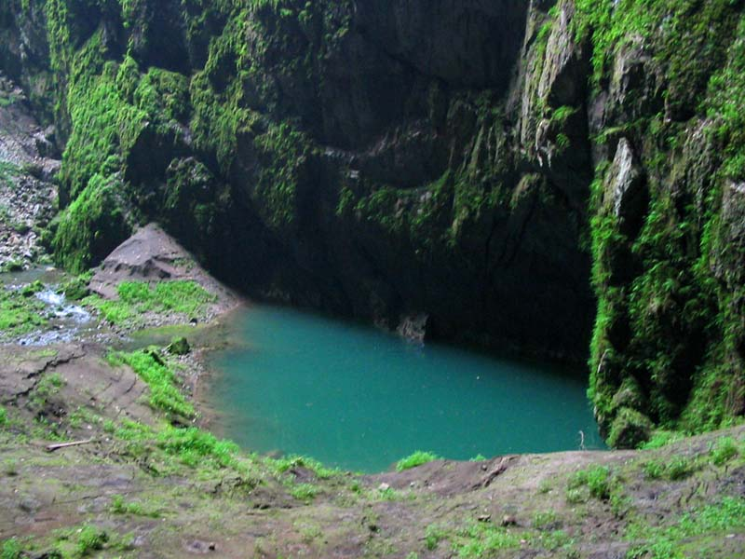

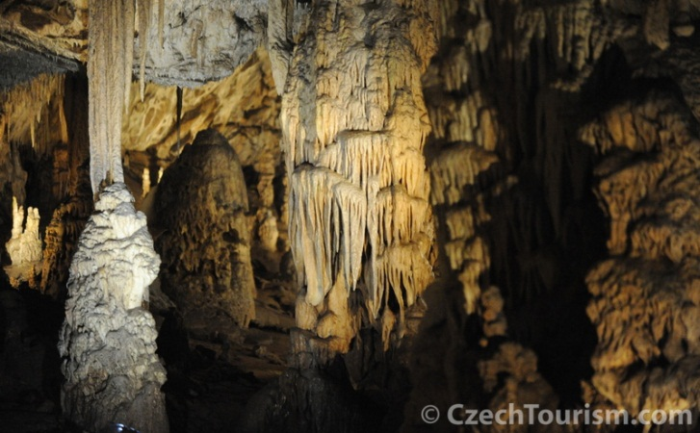
MACOCHA
5. K názvu města doplň kraj, ve kterém se nachází
CHRUDIM
JIČÍN
ŽĎÁR NAD SÁZAVOU
KARVINÁ
ČESKÝ KRUMLOV

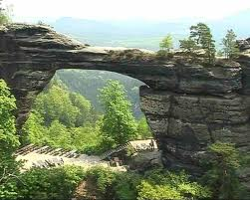
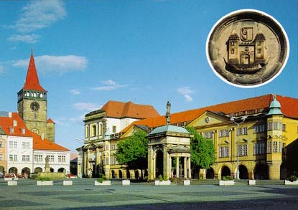
JIČÍN
ČESKÉ ŠVÝCARSKO

CHRUDIM
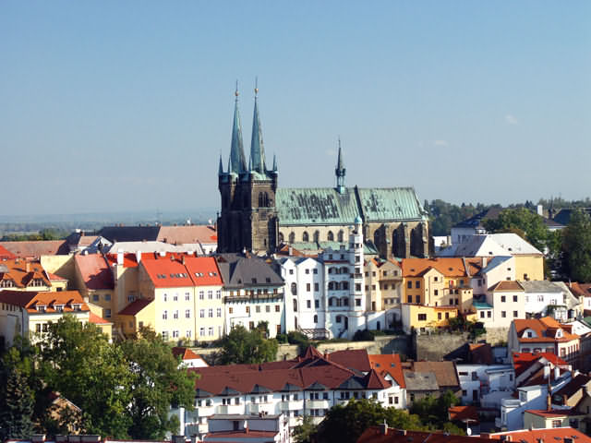

Použité zdroje
http://images.google.com/imgres?q=%C4%8Desk%C3%A9+%C5%A1v%C3%BDcarsko&hl=cs&biw=1366&bih=523&gbv=2&tbm=isch&tbnid=G22T0EUY_cgxbM:&imgrefurl=http://www.bondo.cz/Ceske_Svycarsko_Cyklotoulky.htm&docid=zeeXAI9JpzFznM&imgurl=http://www.bondo.cz/shop/product-image/800x600/40-683.jpg&w=720&h=576&ei=oHIkT8ziN8WWOqTLvNAI&zoom=1&iact=hc&vpx=191&vpy=130&dur=62&hovh=201&hovw=251&tx=195&ty=101&sig=110836765741878387969&page=2&tbnh=150&tbnw=197&start=13&ndsp=15&ved=1t:429,r:10,s:13
http://www.google.cz/imgres?q=stolet%C3%AD+p%C3%A1ry+obr%C3%A1zky&hl=cs&sa=X&biw=1366&bih=523&tbm=isch&prmd=imvns&tbnid=M32fl56kqFubFM:&imgrefurl=http://www.stoletipary.cz/&docid=I3iLBYgMsT6QTM&imgurl=http://www.stoletipary.cz/obrazky/valeccb.gif&w=224&h=152&ei=6mMkT-eLAsuhOpTm7bMI&zoom=1&iact=hc&dur=624&sig=117718942327688262347&page=1&tbnh=121&tbnw=179&start=0&ndsp=11&ved=1t:429,r:0,s:0&tx=110&ty=66&vpx=228&vpy=194&hovh=121&hovw=179
http://www.google.com/imgres?q=macocha+propast&hl=cs&biw=1366&bih=523&gbv=2&tbm=isch&tbnid=InZHej0gJ8p-5M:&imgrefurl=http://www.udalosti112.cz/aktualne/sebevrazda-na-dne-macochy-lezela-mrtvola.html&docid=vKwRrHWU7ao0PM&imgurl=http://www.udalosti112.cz/pic/2011-07-20macocha.jpg&w=800&h=600&ei=-mwkT6eJAc-IhQeogfH_BA&zoom=1&iact=hc&vpx=493&vpy=159&dur=561&hovh=194&hovw=259&tx=91&ty=151&sig=111706370236901848843&page=1&tbnh=158&tbnw=211&start=0&ndsp=14&ved=1t:429,r:2,s:0
http://www.google.com/imgres?q=macocha+propast&hl=cs&biw=1366&bih=523&gbv=2&tbm=isch&tbnid=DF3kqAzmudpcyM:&imgrefurl=http://www.icesty.cz/macocha-propast-sebevrahu/&docid=aZnosAsi3zdUPM&imgurl=http://www.icesty.cz/wp-content/uploads/macocha-1.jpg&w=800&h=495&ei=-mwkT6eJAc-IhQeogfH_BA&zoom=1&iact=rc&dur=312&sig=111706370236901848843&page=3&tbnh=139&tbnw=225&start=32&ndsp=19&ved=1t:429,r:7,s:32&tx=106&ty=50
http://images.google.com/imgres?q=chrudim&hl=cs&gbv=2&biw=1366&bih=523&tbm=isch&tbnid=8GWUwNYgts4FSM:&imgrefurl=http://www.chrudim.eu/mesto/fotogalerie.html&docid=513OABqtXX5vjM&imgurl=http://www.chrudim.eu/public/Image/a_000.jpg&w=640&h=480&ei=fnQkT73eM4OaOsaq7OAE&zoom=1&iact=hc&vpx=179&vpy=227&dur=172&hovh=194&hovw=259&tx=155&ty=196&sig=110836765741878387969&page=1&tbnh=136&tbnw=181&start=0&ndsp=12&ved=1t:429,r:6,s:0
http://www.google.com/imgres?q=%C4%8Desk%C3%A9+%C5%A1v%C3%BDcarsko+foto&hl=cs&biw=1366&bih=523&gbv=2&tbm=isch&tbnid=yf6c6Kah-cELdM:&imgrefurl=http://www.portalrumburk.cz/ceske-svycarsko-3/&docid=GHK1HwtnNSKSKM&imgurl=http://www.portalymest.cz/obrazky/ceske-svycarsko-10.jpg&w=716&h=519&ei=p20kT9SGJpKGhQfhy-3gBA&zoom=1&iact=rc&dur=530&sig=111706370236901848843&page=1&tbnh=99&tbnw=147&start=0&ndsp=21&ved=1t:429,r:7,s:0&tx=87&ty=35
http://jicin.tpc.cz/
http://images.google.com/imgres?q=chrudim&hl=cs&gbv=2&biw=1366&bih=523&tbm=isch&tbnid=8GWUwNYgts4FSM:&imgrefurl=http://www.chrudim.eu/mesto/fotogalerie.html&docid=513OABqtXX5vjM&imgurl=http://www.chrudim.eu/public/Image/a_000.jpg&w=640&h=480&ei=fnQkT73eM4OaOsaq7OAE&zoom=1&iact=hc&vpx=179&vpy=227&dur=172&hovh=194&hovw=259&tx=155&ty=196&sig=110836765741878387969&page=1&tbnh=136&tbnw=181&start=0&ndsp=12&ved=1t:429,r:6,s:0

